Задание 1
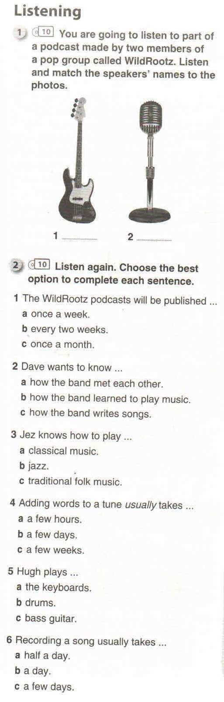

Задание 2 Задание 3
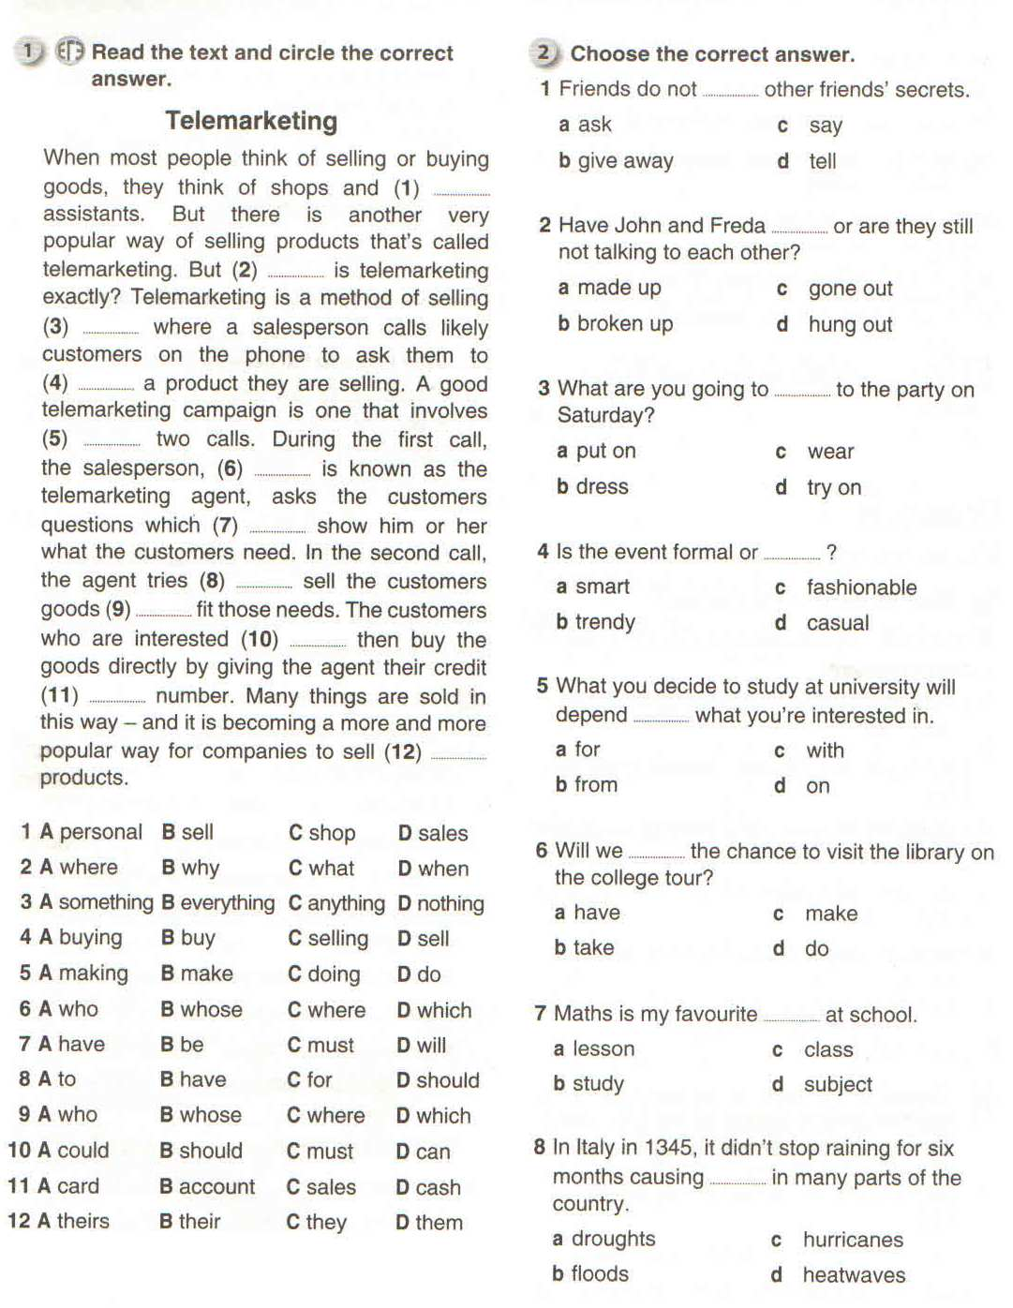

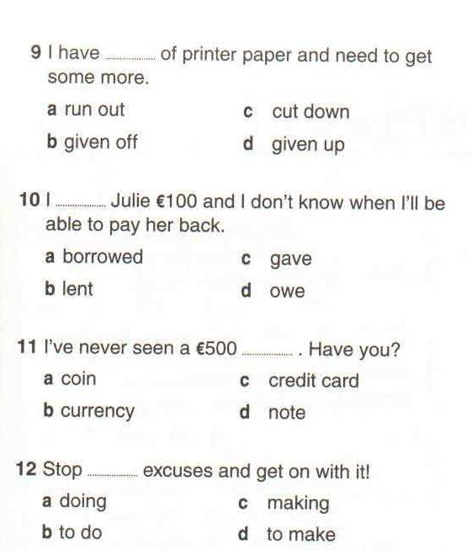

Задание 4
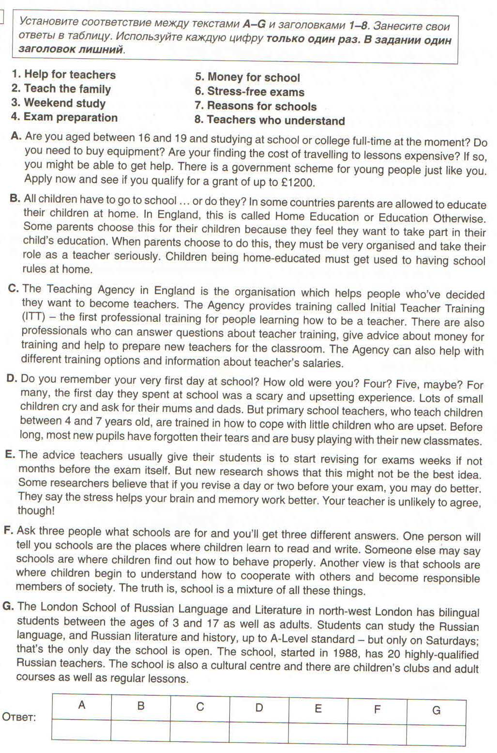
Ключи:
Задание 1
Упр.1 1. Jez 2. Viv
Упр.2 1a 2c 3a 4b 5b 6b
Задание 2
Упр.1 1d 2c 3a 4b 5a 6a 7 d 8а 9d 10 d 11а 12 в
Задание 3
Упр.2 1b 2a 3c 4d 5d 6a 7d 8b 9a 10 d 11d 12с
Задание 4
B2 A5 C1 D8 E4 F7 G3

Спецификация

контрольного измерительного материала.
Итоговая контрольная работа по английскому языку

10 класс

1. Назначение работы–– контроль аудирования с выборочным пониманием запрашиваемой информации, умения выделить значимую информацию в тексте; оценить уровень владения лексическим и грамматическим материалом обучающихся по итогам изучения разделов 6-12 учебника (Английский язык: учебник для 10 класса общеобразовательных организаций Ю.А. Комарова). Работа проводится в целях итогового контроля достижения обучающимися предметных планируемых результатов в области языковой компетенции, соответствующих требованиям ФГОС СОО.

2. Структура и содержание работы
Работа состоит из четырёх заданий.
В задании 1 обучающимся предлагается понять запрашиваемую информацию и продолжить предложения..
В задании 2 обучающимся необходимо прочитать текст и выбрать подходящее слово.
В задании 3 обучающимся предлагается выбрать правильный ответ.
В задании 4 обучающимся предлагается прочитать текст и заполнить таблицу, один
заголовок лишний.
Работа рассчитана на 40 минут, включая время на перенос ответов в бланк ответов.
3. Критерии оценивания
Обучающийся получает 1 балл за каждый правильный ответ. Максимальное количество баллов – 39. Если в ответе сделана ошибка, ответ считается неверным.

Аудирование CD к Рабочей тетради Комарова Ю.А. 10 класс № 10
Таблица
Перевод баллов в отметку
Количество баллов | Цифровая отметка | Уровневая шкала
37-39 | 5 | Высокий
36-30 | 4 | Повышенный
29-23 | 3 | Базовый
0-22 | 2 | Недостаточный

Answer Sheet
Задание 1
Упр.1 1. 2.
Упр.2
№пр/ия
1 | a | b | c
2 | a | b | c
3 | a | b | c
4 | a | b | c
5 | a | b | c
6 | a | b | c
Задание 2
№п/п
1 | a | b | c | d
2 | a | b | c | d
3 | a | b | c | d
4 | a | b | c | d
5 | a | b | c | d
6 | a | b | c | d
7 | a | b | c | d
8 | a | b | c | d
9 | a | b | c | d
10 | a | b | c | d
11 | a | b | c | d
12 | a | b | c | d
Задание 3
№п/п
1 | a | b | c | d
2 | a | b | c | d
3 | a | b | c | d
4 | a | b | c | d
5 | a | b | c | d
6 | a | b | c | d
7 | a | b | c | d
8 | a | b | c | d
9 | a | b | c | d
10 | a | b | c | d
11 | a | b | c | d
12 | a | b | c | d
Задание 4
A | B | C | D | E | F | G

